**Détermination du coefficient de partage du diiode entre l’eau et le cyclohexane**

*Référence :* *Florilège de chimie pratique par Florence Daumarie… p125 et suivantes*

Leçons potentielles : LC 15 –Solvants

LC 27 - Solubilité

Produits :

|  |  |  |  |  |  |
| --- | --- | --- | --- | --- | --- |
| Nom | Formule brute | Masse molaire (g.mol-1) | Densité | Température | Sécurité |
| Diiode (solide) | I2 | 253,8 | - |  | Irritant  Ecotoxique |
| Cyclohexane | C6H12 | 84,16 | 0,778 | Teb = 80,7°C | Inflammable  CMR  Irritant  Ecotoxique |
| Thiosulfate de sodium | Na2S2O3 | 158,1 |  |  | Irritant |
| Empois d’amidon ou thiodène |  |  |  |  |  |

Concentrations :

* Na2S2O3 thiosulfate de sodium à 5.10-4 mol/L

Matériels :

Bécher poubelle

2 verres à pieds

Gants

Lunettes

Extraction liquide-liquide :

* + Potence
  + Pince deux doigts
  + Erlenmeyer
  + Pipette jaugée de 50 mL
  + Agitateur magnétique
  + Barreau aimanté
  + Grand bécher pour la solution d’I2 dans le cyclohexane
  + Agitateur à ultrasons (pour dissoudre la solution d’I2 dans le cyclohexane)
  + Ampoule à décanter
  + Béchers (1 pour la phase organique et 1 pour la phase aqueuse)
  + Fiole jaugée de 100mL (pour la solution de thiosulfate)

Lavage de la phase aqueuse :

* + Ampoule à décanter
  + 2 éprouvettes graduées de 25 mL

Dosage de la phase aqueuse :

* + Burette graduée
  + Bécher de 100 mL

Modification protocole :

* Solution de I2 dans cyclo faite à partir de : 5mL (de 0.2g de I2 dans 100mL de cyclohexane)

+50 mL d’eau

* on agite cette solution pas trop plus que 30 minutes (ça veut pas dire grand-chose mais l’idée est là)

-> puis décantation dans l’ampoule à décanter, pas de condition sur la durée de la décantation

* dosage de 50mL de phase AQUEUSE

-> on ne dose que la phase aqueuse (plus facile que d’extraire le diiode avec une solution de KI, puis de doser cette phase orga extraite. Effectivement, on ne peut pas doser directement le diiode dans le cyclo avec du thiosulfate aqueux, les deux solvants n’étant pas miscibles.)

-> on remonte ensuite à la quantité de matière présente dans la phase orga par un bilan de matière (cf calculs ci-dessous)

-> tableau Excel joint

* la solution titrante de thiosulfate est de concentration 5.10-4 mol/L (donne Ve ~ 8mL)

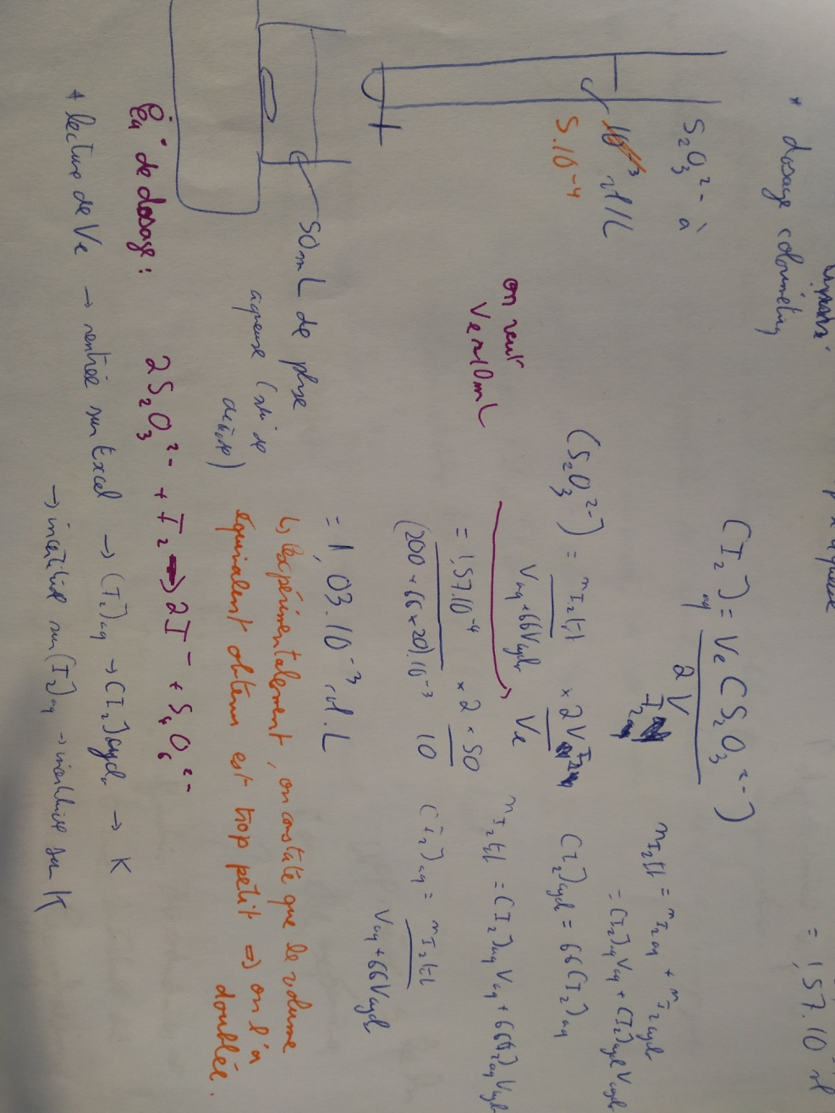

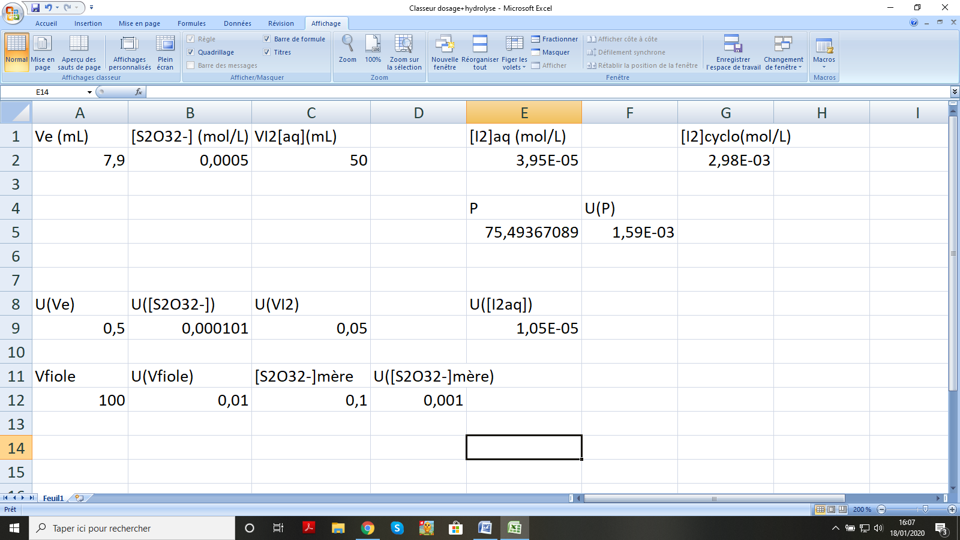

Phase réalisée en préparation :

Préparation de la solution + agitation pendant 10 min + décantation + extraction + prélèvement de 50 mL de phase aqueuse (le pipetage est trèèèès long, difficile à montrer).

On prépare la burette et le montage pour le dosage.

Phase présentée devant le jury :

Dosage : proche de l’équivalence, ajouter de l’empois d’amidon

Relevé de Véq, rentrée sur Excel, analyse du coeff K, et de ses incertitudes.